ОТЧЕТ о проведении мероприятий , посвященных Дню матери и проведенных
в подготовительной группе

Подготовили и провели:
Юмаева Р.С., Лысак Е.А.

2020-2021 учебный год
Цель: формирование чуткого, доброго и заботливого отношения к своей маме.
Задачи:
- создание позитивного микроклимата в группе;
- привитие любви и уважения к мамам;
- воспитание желания заботиться о своей маме;
- формирование гуманных межличностных отношений дошкольников со сверстниками и со взрослыми;
- создание положительной эмоциональной среды общения детей друг с другом, с взрослым;
- развитие эмоциональных и духовных связей между детьми, педагогами и родителями.

Для достижения поставленных целей и задач, в группе были организованы и проведены следующие мероприятия:
1. Познавательно – образовательное мероприятие «Самая прекрасная – Мамочка моя!»
2. Творческая мастерская « Для мамы моей любимой!»
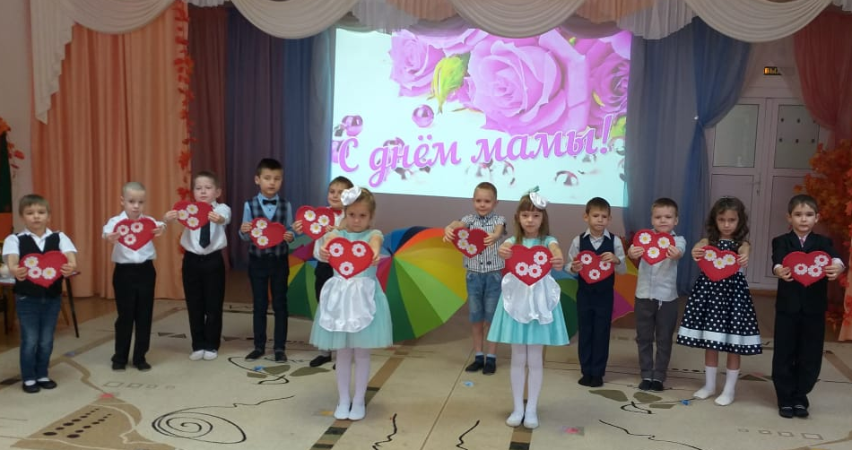

3. Выставка фотографий « Вместе с мамой».
4.Вернисаж детских работ «Букет для мамочки».

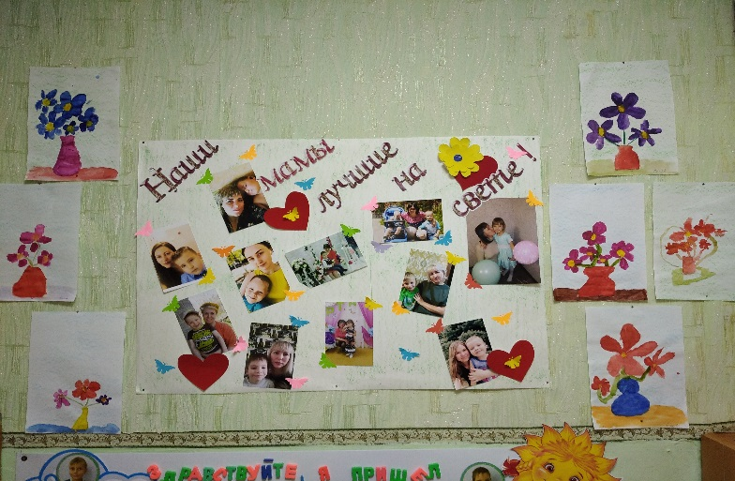
5. Размещение в родительском уголке папки-передвижки « День матери».
6.Развлечение «С Днем матери тебя, родная !»
